MIÉRCOLES 17 DE JUNIO

TÍTULO: MI NEGOCIO

TE PROPONEMOS ARMAR TU PROPIO NEGOCIO EN CASA.

PUEDES ELEGIR TU RUBRO: INDUMENTARIA (ROPA), JUGUETERÍA O ALMACÉN.

VAS A ARMARLO EN UNA MESA, COLOCARÁS EN ELLA 5 PRODUCTOS Y A CADA UNO SU PRECIO.

COMO TODO VENDEDOR TIENE SU CAJA REGISTRADORA PODÉS ARMARLA CON UNA CAJA DE ZAPATOS, DONDE COLOCARÁS EL DINERO (BILLETES Y MONEDAS)

UNA VEZ QUE TENGAS TODO LISTO, INVITÁS A UN ADULTO A QUE REALICE DIFERENTES COMPRAS.

AL FINALIZAR ENVIANOS UNA FOTO DE TU COMERCIO.

LUEGO EN EL CUADERNO, PAGÁ LOS PRODUCTOS QUE COMPRÓ RAMIRO, UTILIZANDO SÓLO BILLETES O MONEDAS DE $10.



$10

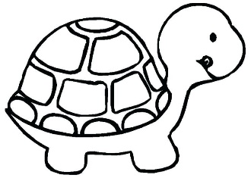

$20

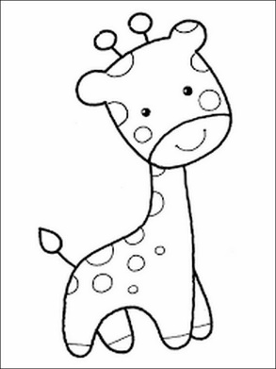

$30



$40



$50

CIENCIAS NATURALES

TÍTULO: MUNDO ANIMAL

EN LA PÁGINA 120 DEL LIBRO ENCONTRARÁS IMÁGENES DE DIFERENTES ANIMALES.

RESPONDÉ ORALMENTE:

* ¿SON TODOS IGUALES?
* ¿EN QUÉ SE PARECEN?
* ¿EN QUÉ SE DIFERENCIAN?

LUEGO DE RESPONDER LAS PREGUNTAS REALIZÁ LAS ACTIVIDADES QUE SE ENCUENTRAN ALLÍ.

CUANDO TERMINES LA ACTVIDAD, RECORTÁ IMÁGENES DE DIFERENTES ANIMALES Y PEGALAS EN EL CUADERNO CLASIFICÁNDOLAS SEGÚN SU DESPLAZAMIENTO (VUELAN, CORREN O NADAN).